Nuestro Círculo

Año 15 Nº 697 Semanario de Ajedrez 2 de enero de 2016

MEJOR PARTIDA 2015

“Noticias de Chess-Base” propone a sus lectores la elección de la mejor partida disputada en el año 2015.
Para facilitar la tarea, propone las que considera 10 mejores partidas de 2015 que nosotros reproducimos a continuación agregando las fotos de los ganadores.
Por nuestra cuenta incluimos la mejor partida del 2014 y la mejor del 2013.
Los lectores pueden hacernos llegar sus opiniones.
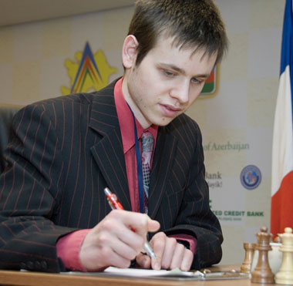
Navara,D (2724) - Wojtaszek,R (2733) [B90]
Biel GM 48th Biel (4), 23.07.2015
1.e4 c5 2.Cf3 d6 3.d4 cxd4 4.Cxd4 Cf6 5.Cc3 a6 6.Ae3 e5 7.Cb3 Ae6 8.h3 Ae7 9.g4 d5 10.exd5 Cxd5 11.Ag2 Cxe3 12.Dxd8+ Axd8 13.fxe3 Ah4+ 14.Rf1 Cc6 15.Cc5 Ac4+ 16.Rg1 0-0-0 17.b3 Ag5 18.Te1 Ah4 19.Tb1 Ag5 20.Rf2 Ah4+ 21.Rf3 e4+ 22.Rf4 g5+ 23.Rf5 The8 24.Thd1 Te5+ 25.Rf6 Tg8 26.bxc4 Tg6+ 27.Rxf7 Te7+ 28.Rf8 Tf6+ 29.Rg8 Tg6+ 30.Rh8 Tf6 31.Tf1 Af2 32.Txf2 Txf2 33.Tf1 Txg2 34.Tf8+ Rc7 35.Cd5+ Rd6 36.Cxe7 Rxc5 37.Tf5+ Rxc4 38.Cxc6 bxc6 39.Txg5 Tg3 40.h4 h6 41.Tg6 Txe3 42.Rg7 Tg3 43.Rxh6 e3 44.Rg5 Rd5 45.Rf4 Th3 46.h5 c5 47.Tg5+ Rd4 48.Te5 1-0

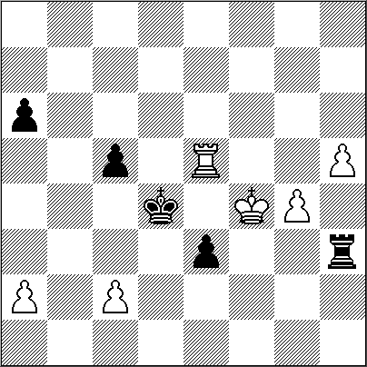

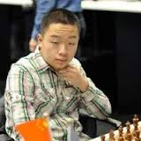
Wei,Yi (2724) - Bruzon Batista,L (2669) [B85]
Danzhou 6th Danzhou (2), 03.07.2015
1.e4 c5 2.Cf3 e6 3.Cc3 a6 4.Ae2 Cc6 5.d4 cxd4 6.Cxd4 Dc7 7.0-0 Cf6 8.Ae3 Ae7 9.f4 d6 10.Rh1 0-0 11.De1 Cxd4 12.Axd4 b5 13.Dg3 Ab7 14.a3 Tad8 15.Tae1 Td7 16.Ad3 Dd8 17.Dh3 g6 18.f5 e5 19.Ae3 Te8 20.fxg6 hxg6 21.Cd5 Cxd5 22.Txf7 Rxf7 23.Dh7+ Re6 24.exd5+ Rxd5 25.Ae4+ Rxe4 26.Df7 Af6 27.Ad2+ Rd4 28.Ae3+ Re4 29.Db3 Rf5 30.Tf1+ Rg4 31.Dd3 Axg2+ 32.Rxg2 Da8+ 33.Rg1 Ag5 34.De2+ Rh4 35.Af2+ Rh3 36.Ae1 1-0
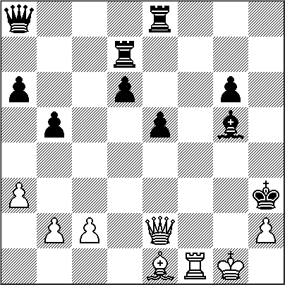

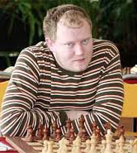

Khismatullin,D (2653) - Eljanov,P (2727) [E46]EU-ch 16th Jerusalem (10), 06.03.2015

1.d4 Cf6 2.c4 e6 3.Cc3 Ab4 4.e3 0-0 5.Cge2 Te8 6.a3 Af8 7.Cg3 d5 8.Ae2 a6 9.0-0 c5 10.dxc5 Axc5 11.cxd5 exd5 12.Af3 Ae6 13.b4 Ad6 14.Ab2 Ae5 15.Ca4 Axb2 16.Cxb2 Cc6 17.Cd3 Db6 18.Tc1 a5 19.Tb1 axb4 20.axb4 Tad8 21.b5 Ca5 22.Ce2 Ce4 23.Cdf4 Cc4 24.Axe4 dxe4 25.Cd4 Ac8 26.Tc1 Ce5 27.Db3 Dh6 28.Tc5 b6 29.Td5 Ab7 30.Txd8 Txd8 31.Td1 Dg5 32.Rf1 g6 33.h3 Cd3 34.Cc6 Axc6 35.bxc6 Dc5 36.Da4 Rg7 37.Da1+ Rg8 38.Da4 Td6 39.Da8+ Rg7 40.Da1+ Rh6 41.Cxd3 exd3 42.Dh8 Dc2 43.Df8+ Rg5 44.Rg1 Dxd1+ 45.Rh2 Txc6 46.De7+ Rh6 47.Df8+ Rg5 48.Dxf7 Tf6 49.f4+ Rh6 50.Dxf6 De2 51.Df8+ Rh5 52.Dg7 h6 53.De5+ Rh4 54.Df6+ Rh5 55.f5 gxf5 56.Dxf5+ Rh4 57.Dg6 1-0

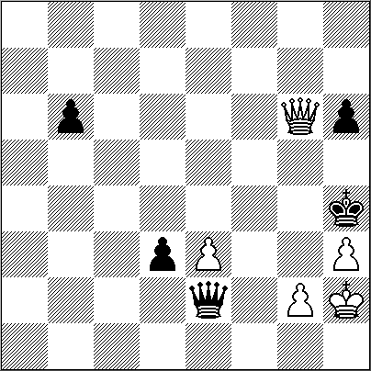
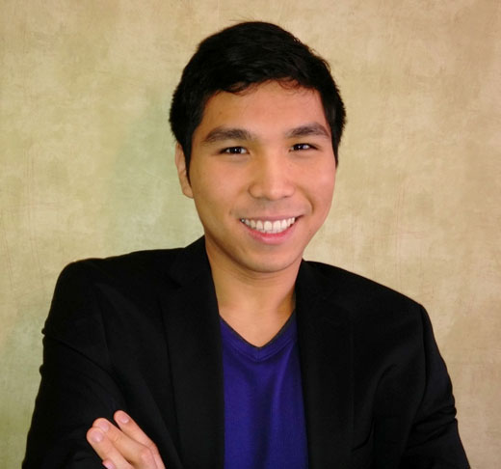

So,W (2760) - Ding,L (2782) [E99]
Grand Slam Final 8th Bilbao (1), 26.10.2015
1.d4 Cf6 2.c4 g6 3.Cc3 Ag7 4.e4 d6 5.Cf3 0-0 6.Ae2 e5 7.0-0 Cc6 8.d5 Ce7 9.Ce1 Cd7 10.Ae3 f5 11.f3 f4 12.Af2 g5 13.Tc1 Cg6 14.c5 Cxc5 15.b4 Ca6 16.Cd3 h5 17.Cb5 b6 18.Ae1 Tf7 19.Ad2 Af6 20.Cf2 De8 21.Da4 Ad8 22.Da3 g4 23.fxg4 hxg4 24.Cc3 Cxb4 25.Dxb4 f3 26.Ab5 De7 27.g3 Th7 28.Dc4 Th8 29.Dc6 Dh7 30.h3 Tb8 31.Ccd1 a6 32.De8+ Rg7 33.Dxd8 Txd8 34.Txc7+ Ad7 35.Txd7+ Txd7 36.Axd7 gxh3 37.Rh2 Tb7 38.Ae6 Cf8 39.Af5 Dh5 40.Cg4 Cd7 41.Ah6+ Rh8 42.Cde3 Tc7 43.Axd7 Txd7 44.Txf3 Tf7 45.Tf5 Txf5 46.exf5 Df7 47.Ag5 b5 48.Ch6 Df8 49.f6 Rh7 50.Cef5 Rg6 51.Ah4 e4 52.f7 e3 53.Ae7 e2 54.Ch4+ Rh7 55.Axf8 e1D 56.Axd6 Df2+ 57.Rxh3 Df1+ 58.Rg4 Dc4+ 59.Af4 De2+ 60.Cf3 1-0
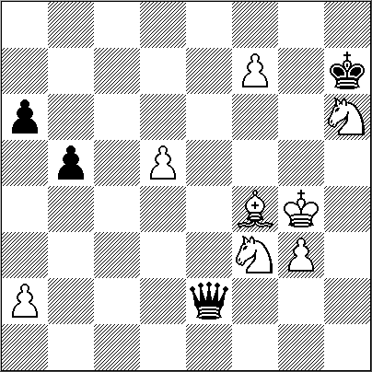

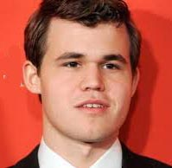
Carlsen,M (2834) - Li,C (2750) [D70] Qatar Masters Open 2015 Doha QAT (5.1), 24.12.2015
1.d4 Cf6 2.c4 g6 3.f3 d5 4.cxd5 Cxd5 5.e4 Cb6 6.Cc3 Ag7 7.Ae3 0-0 8.Dd2 Cc6 9.0-0-0 f5 10.e5 Cb4 11.Ch3 De8 12.Rb1 a5 13.Ae2 c6 14.Tc1 Rh8 15.Ra1 Ae6 16.Cf4 Df7 17.h4 Axa2 18.h5 Rg8 19.hxg6 hxg6 20.g4 Ab3 21.Ad1 a4 22.Dh2 Tfd8 23.Dh7+ Rf8 24.d5 Cc4 25.Cxg6+ Re8 26.e6 a3 27.exf7+ Rd7 28.Ce5+ Axe5 29.Dxf5+ Rc7 30.Dxe5+ Cxe5 31.Axb3 axb2+ 32.Rxb2 Cbd3+ 33.Rb1 Cxc1 34.Txc1 Rc8 35.dxc6 bxc6 36.f4 1-0

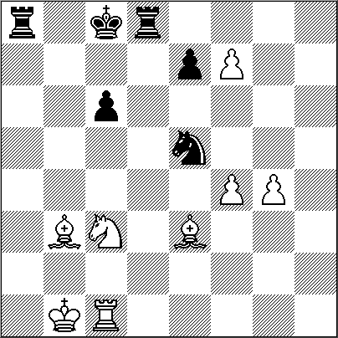

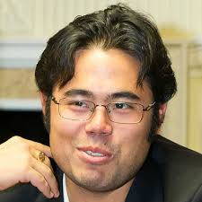

So,W (2779) - Nakamura,H (2814) [E99] Sinquefield Cup 3rd Saint Louis (6), 29.08.2015

1.d4 Cf6 2.c4 g6 3.Cc3 Ag7 4.e4 d6 5.Cf3 0-0 6.Ae2 e5 7.0-0 Cc6 8.d5 Ce7 9.Ce1 Cd7 10.f3 f5 11.Ae3 f4 12.Af2 g5 13.Cd3 Cg6 14.c5 Cf6 15.Tc1 Tf7 16.Rh1 h5 17.cxd6 cxd6 18.Cb5 a6 19.Ca3 b5 20.Tc6 g4 21.Dc2 Df8 22.Tc1 Ad7 23.Tc7 Ah6 24.Ae1 h4 25.fxg4 f3 26.gxf3 Cxe4 27.Td1 Txf3 28.Txd7 Tf1+ 29.Rg2 Ae3 30.Ag3 hxg3 31.Txf1 Ch4+ 32.Rh3 Dh6 33.g5 Cxg5+ 34.Rg4 Chf3 35.Cf2 Dh4+ 36.Rf5 Tf8+ 37.Rg6 Tf6+ 38.Rxf6 Ce4+ 39.Rg6 Dg5# 0-1
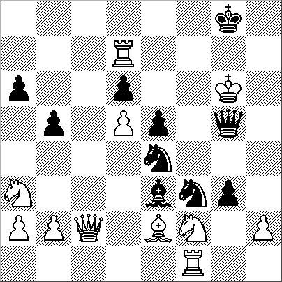
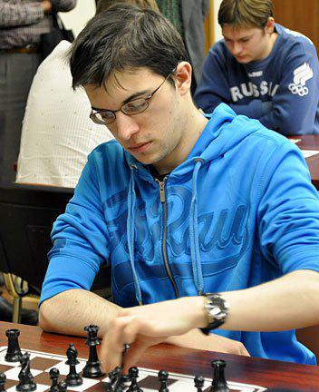

Caruana,F (2820) - Vachier Lagrave,M (2757) [B90] Tata Steel-A 77th Wijk aan Zee (13), 25.01.2015

1.e4 c5 2.Cf3 d6 3.d4 cxd4 4.Cxd4 Cf6 5.Cc3 a6 6.h3 e5 7.Cde2 h5 8.g3 Ae6 9.Ag2 Cbd7 10.a4 Ae7 11.0-0 Tc8 12.Ae3 Cb6 13.b3 d5 14.Axb6 Dxb6 15.Cxd5 Cxd5 16.exd5 Ad7 17.c4 Dd6 18.a5 f5 19.Dd3 h4 20.g4 0-0 21.Cc3 e4 22.De3 Ad8 23.Axe4 fxe4 24.Cxe4 Df4 25.Dxf4 Txf4 26.f3 Ae7 27.Rf2 Tcf8 28.Re3 Ae8 29.c5 Ab5 30.b4 Txe4+ 31.Rxe4 Te8 32.Rf4 g5+ 33.Rf5 Rf7 34.Tfe1 Ad3+ 35.Te4 Af6 0-1
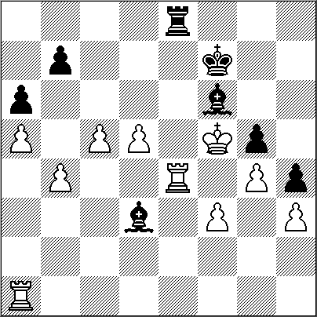

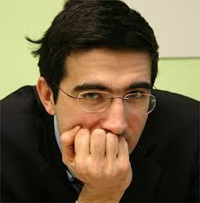
Kramnik,V (2777) - Topalov,V (2813) [E14]
EU-Cup 31st Skopje (5.1), 22.10.2015
1.d4 Cf6 2.Cf3 e6 3.e3 c5 4.Ad3 b6 5.0-0 Ab7 6.c4 cxd4 7.exd4 Ae7 8.Cc3 d5 9.cxd5 Cxd5 10.Ce5 0-0 11.Dg4 f5 12.De2 Af6 13.Ac4 Te8 14.Td1 Cd7 15.Ab5 Axe5 16.dxe5 De7 17.Cxd5 Axd5 18.Dh5 g6 19.Dh6 Tec8 20.Ag5 Df7 21.Axd7 Dxd7 22.Af6 Df7 23.b3 Df8 24.Df4 Tc2 25.h4 Tac8 26.h5 De8 27.Td3 T2c3 28.Tad1 gxh5 29.Txd5 exd5 30.e6 T3c7 31.Txd5 Dxe6 32.Dg5+ Rf8 33.Txf5 Tf7 34.Dh6+ Re8 35.Te5 Tc6 36.Dxh5 1-0
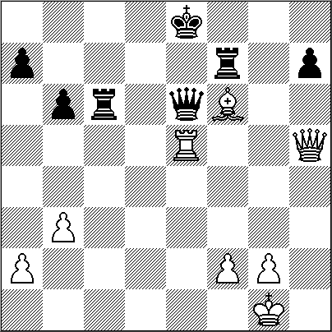

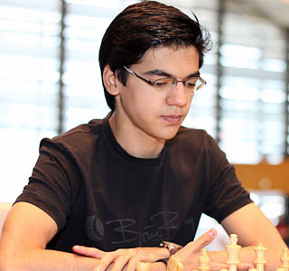

Giri,A (2773) - Topalov,V (2798) [E11]
Norway Chess 3rd Stavanger (8), 24.06.2015
1.d4 Cf6 2.c4 e6 3.Cf3 d5 4.g3 Ab4+ 5.Ad2 Ae7 6.Ag2 0-0 7.0-0 c6 8.Dc2 Cbd7 9.Td1 b6 10.b3 a5 11.Ac3 Ab7 12.Cbd2 c5 13.Ce5 cxd4 14.Axd4 Cxe5 15.Axe5 Dc8 16.Tac1 dxc4 17.Axf6 Axf6 18.Dxc4 Axg2 19.Rxg2 Db7+ 20.De4 Tfb8 21.Tc6 Dd7 22.Tcc1 Db7 23.Dxb7 Txb7 24.Ce4 Ae7 25.Cd6 Td7 26.Cc4 Txd1 27.Txd1 b5 28.Ce5 Af6 29.Cd7 a4 30.Tc1 axb3 31.axb3 Ae7 32.Tc7 Td8 33.Tb7 Ad6 34.g4 h5 35.gxh5 Rh7 36.b4 Axb4 37.Ce5 Td5 38.Cxf7 Txh5 39.f4 Rg6 40.Ce5+ Rh7 41.Cf7 Rg6 42.Ce5+ Rh7 43.Cf3 Tf5 44.Cg5+ Rh6 45.Rf3 Ad2 46.e3 b4 47.Cxe6 Th5 48.Cxg7 Txh2 49.Cf5+ Rg6 50.Ce7+ Rf6 51.Cd5+ Re6 52.Re4 Th3 53.Tb6+ Rd7 54.Rd3 Ac1 55.Txb4 Rd6 56.Rd4 1-0 -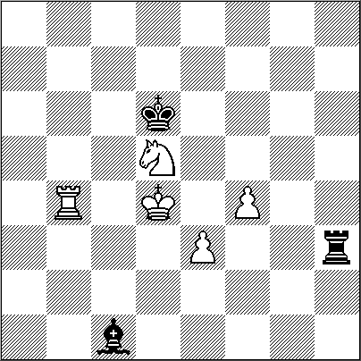


So,W (2779) - Aronian,L (2765) [E20]
Sinquefield Cup 3rd Saint Louis (4), 26.08.2015

1.d4 Cf6 2.c4 e6 3.Cc3 Ab4 4.f3 c5 5.d5 0-0 6.e4 d6 7.Cge2 a6 8.a4 Aa5 9.Ad2 exd5 10.cxd5 Ch5 11.g3 Cd7 12.Ag2 b5 13.g4 b4 14.Cb1 Dh4+ 15.Rf1 Ce5 16.Ae1 Df6 17.gxh5 Cxf3 18.Af2 Ag4 19.Dc1 Cd4 20.Cxd4 cxd4 21.e5 dxe5 22.Cd2 Tac8 23.Db1 b3 24.Cxb3 Ab6 25.a5 Aa7 26.Rg1 Af5 27.Ae4 Dg5+ 28.Rf1 Df4 0-1

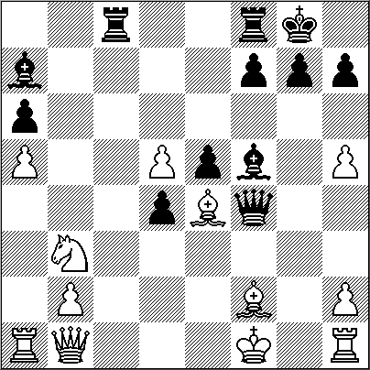

MEJOR DEL 2014

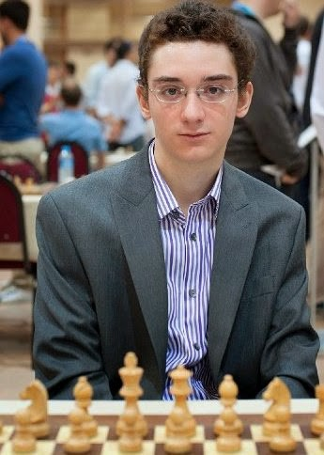

Magnus Carlsen
Fabiano Caruana
Saint Louis USA
0-1
29.08.2014
1. e4 e5 2. Ac4 Cf6 3. d3 c6 4. Cf3 d5 5. Ab3 Ab4 6. c3 Ad6 7. Ag5 de4 8. de4 h6 9. Ah4 De7 10. Cbd2 Cbd7 11. Ag3 Ac7 12. O-O Ch5 13. h3 Cg3 14. fg3 Cc5 15. Af7 Rf7 16. Ce5 Rg8 17. Cg6 Dg5 18. Tf8 Rh7 19. Ch8 Ag4 20. Df1 Cd3 21. Dd3 Tf8 22. hg4 Dg4 23. Cf3 Dg3 24. e5 Rh8 25. e6 Ab6 26. Rh1 Dg4 27. Dd6 Td8 28. De5 Td5 29. Db8 Rh7 30. e7 Dh5 31. Ch2?? Td1 32. Td1 Dd1 33. Cf1 Df1 34. Rh2 Dg1+ 0-1
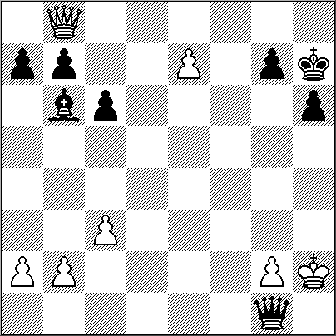

MEJOR DEL 2013

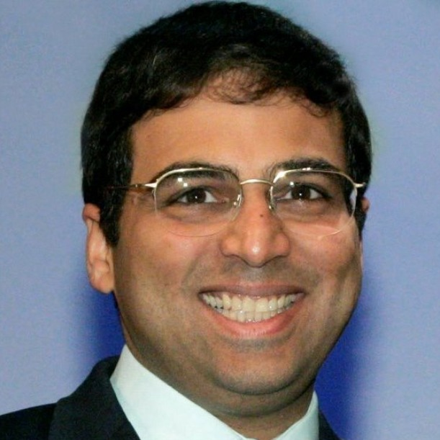

“La Ananda Inmortal”
Aronián (Armenia, 2.802).
V. Anand (India, 2.772).
Defensa Semieslava (D46). LXXV Festival Tata. Wijk aan Zee 15-1-2013.
1 d4 d5 2 c4 c6 3 Cf3 Cf6 4 Cc3 e6 5 e3 Cbd7 6 Ad3 dxc4 7 Axc4 b5 8 Ad3 Ad6 9 0–0 0–0 10 Dc2 Ab7 11 a3 Tc8 12 Cg5?! c513 Cxh7 Cg4! 14 f4? ..cxd4 15 exd4 Ac5!! 16 Ae2 Cde5 17 Axg4 Axd4+ 18 Rh1 Cxg4 19 Cxf8 f5!! 20 Cg6 Df6 21 h3 Dxg6 22 De2 Dh5 (amenaza Dxh3) 23 Dd3 Ae3!, 0-1
NUESTRO CÍRCULO
Director : Arqto. Roberto Pagura
arquitectopagura@gmail.com
(54 -11) 4958-5808 Yatay 120 8ºD
1184. Buenos Aires – Argentina

